Sistema de Prevención de Crisis Financiera

Fase de Construcción

Version <1.0>

Historial de Revisiones

|  |  |  |  |
| --- | --- | --- | --- |
| **Date** | **Version** | **Description** | **Author** |
| 24/05/12 | 1.0 | Versión Inicial del documento | Rolando Castañón |
|  |  |  |  |
|  |  |  |  |
|  |  |  |  |

Tabla de Contenidos

1. Introducción 4

1.1 Objetivo 4

1.2 Definiciones 4

1.2.1 Crisis financiera 4

1.2.2 Componente 4

1.2.3 UML 4

1.3 Resumen 4

2. Descripción de las versiones del Sistema 5

2.1 Diagrama de Componentes 5

2.2 Descripción de las versiones del sistema 5

2.3 Organización, Responsables y Actividades 6

2.4 Progreso realizado antes y a lo largo de la fase de construcción 7

Fase de Construcción

# Introducción

El presente documento, describe los principales componentes del Sistema de prevención de Crisis Financiera. El proyecto ha sido ofertado por Tanibet Pérez de los Dantos Mondragón, basado en una metodología de Rational Unified Process se incluirá el detalle para la fase de construcción

El enfoque desarrollo propuesto constituye una configuración del proceso RUP de acuerdo a las características del proyecto, seleccionando los roles de los participantes, las actividades a realizar y los artefactos (entregables) que serán generados. Este documento es a su vez uno de los artefactos de RUP.

## Objetivo

Durante la fase de construcción todos los componentes y características de la aplicación se desarrollan y se integran en el producto. También todas las características son probadas a fondo. La fase de construcción es en cierto sentido un proceso de fabricación donde se hace hincapié en la gestión de los recursos y el control de las operaciones para optimizar los costos, tiempos y calidad

## Definiciones

### Crisis financiera

Es la crisis financiera que tiene como principal factor la crisis del sistema financieros, es decir no tanto la economía productiva de bienes tangibles, que pueden verse afectado o ser causa estructural, pero no es el centro u origen inmediato de la crisis, sino fundamental el sistema bancario, el sistma monetario o ambos.

### Componente

Componente de Software, un elemento de un sistema software que ofrece un conjunto de servicios, o funcionalidades, a través de interfaces definidas. En la especificación UML, un componente es una unidad modular con interfaces bien definidas, que es remplazable dentro del contexto. Así, un componente define su comportamiento en términos de interfaces proveídas y requerida; y dicho componente será totalmente remplazable por otro que cumpla con las interfaces declaradas.

### UML

Lenguaje Unificado de Modelado (LUM o UML, por sus siglas en inglés, Unified Modeling Language) es el lenguaje de modelado de sistemas de software más conocido y utilizado en la actualidad; está respaldado por el OMG (Object Management Group). Es un lenguaje gráfico para visualizar, especificar, construir y documentar un sistema. UML ofrece un estándar para describir un "plano" del sistema (modelo), incluyendo aspectos conceptuales tales como procesos de negocio, funciones del sistema, y aspectos concretos como expresiones de lenguajes de programación, esquemas de bases de datos y componentes reutilizables.

## Resumen

El presente documento muestra la descripción de cada una de las vistas de la versión actual del sistema, así como los recursos que han trabajado en las versiones del sistema.

# Descripción de las versiones del Sistema

## Diagrama de Componentes

El siguiente diagrama, muestra los principales componentes de software utilizados para el funcionamiento del sistema, también se puede apreciar la arquitectura principal del sistema, es decir, basada en Web Services:

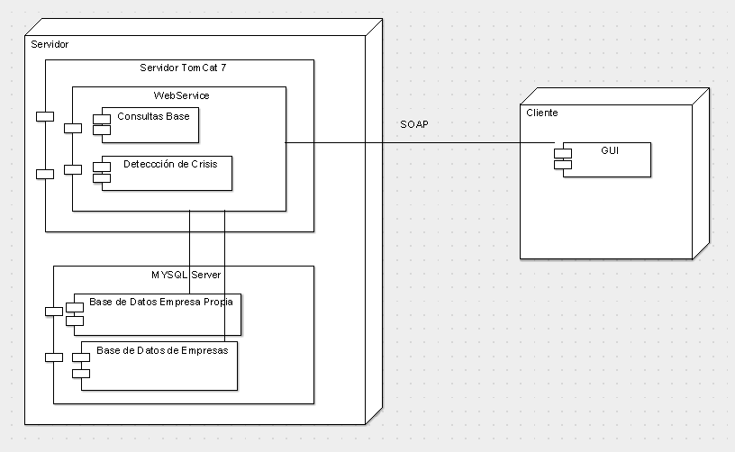

## Descripción de las versiones del sistema

**Versión 1: Primera versión del sistema.**

* Diseño de la interfaz de usuario GUI realizada en .jsp, el diseño incluye las tres pantallas principales del sistema: Pantalla de Bienvenida, Pantalla de Autenticación, Pantalla de Selección y Pantalla de Muestra de Resultados.
* Desarrollo del web service encargado de realizar operaciones sobre la base de datos del servidor. Entre las operaciones implementadas se encuentran: consultarBase() y procesarInformacion(). El primero, se encarga de todas las consultas realizadas a la base de datos y el segundo de procesar la información obtenida de la operación anterior para calcular el riesgo que puede tener la empresa en cierto tiempo.
* Desarrollo de la estructura principal de la base de datos. Se realiza el diagrama relacional del sistema y la estructura de la base de datos utilizando comandos ddl del lenguaje SQL.
* Desarrollo del algoritmo de prevención. Se utiliza el algoritmo clasificador supervisado “knn”. Se desarrollaron las principales clases que permiten el funcionamiento del algoritmo, como cálculo de distancias y análisis de la cadena obtenida.

**Versión 2:** **Cambios principales en el funcionamiento de los componentes.**

* Funcionalidad de las vistas de autenticación y selección, es decir, autenticar con la base de datos si el usuario y la contraseña están correctamente dados de alta y correctamente introducidos y permitir al usuario seleccionar la opción en como desea usar el sistema: consultar información de la base de datos o procesar información para la prevención de riesgos.
* Se añadió funcionalidad a los web services, es decir, consulta la base de datos con los parámetros requeridos para el algoritmo de prevención y forma la cadena necesaria para el mismo, así como la llamada de las clases utilizadas para la prevención financiera.
* Inserción de los registros a la base de datos, es decir, código en SQL que permite añadir los registros necesarios para el proceso de información.
* Cambios en las clases knn con el fin de optimizar el análisis de la cadena recibida y procesarla de manera que ajuste las distancias que cumplan cierto criterio.

**Versión 3: Cambios Finales al sistema**.

* Se realizaron los cambios, solicitados por el cliente, para facilitar el acceso al sistema. Entre los cambios realizados fueron implementaciones en el css del jsp y cambios en el formato de las vistas.
* Web Services, se optimizaron las consultas con el nuevo modelo de base de datos así como el cambio del formato de los resultados obtenidos del algoritmo “knn”
* Cambios finales a la estructura de la base de datos, es decir, atributos agregados a la tabla de estados de resultados.
* Algoritmo knn, cambio que regresa un promedio de los resultados obtenidos: 0 .3 .6 y 1 . Indicando que tanto riesgo corre el banco

## Organización, Responsables y Actividades

La tabla siguiente, muestra los principales componentes del sistema y las diferentes versiones que se elaboraron para la entrega del mismo, así como los responsables directos del desarrollo y del correcto funcionamiento de cada uno de los componentes.

|  |  |  |  |  |
| --- | --- | --- | --- | --- |
| Versión | Componente: Vistas | Componente: Web Services | Componente: Base de Datos | Componente: Algoritmo Knn |
| 1 | Se realizaron las 4 principales pantallas sin funcionalidad del sistema: Pantalla de Bienvenida, Pantalla de Autenticación, Pantalla de Selección y Pantalla de Muestra de Resultados. | Realización de las operaciones sin funcionalidad del web service: consulta Base() y procesa Información() | Diagrama relacional de la base de datos y estructura incial en SQL de la misma. | Clases principales para la funcionalidad del algoritmo |
|  | Funcionalidad a las vistas de autenticación y selección | Funcionalidad de la operación de consulta y de proceso de información. | Inserción de los registros de la base de datos | Cambios para analizar las cadenas recibidas y procesar la información de manera distinta. |
| 3 | Cambios finales a el css y el formato de las vistas | Optimización de las consultas a la base de datos con el nuevo modelo y cambio del formato de los resultados | Cambios finales en la estructura de la base, es decir, campos agregados a la tabla de estados de resultado | Cambio que regresa un promedio de los resultados obtenidos: 0 .3 .6 y 1 . Indicando que tanto riesgo corre el banco |
| Responsable(s) | Rosa Isela González Gallegos, Oscar Osvaldo Torres Hernández | Rolando Castañón Méndez | Beatriz Hernández Vázquez, Daniel Villagómez Corona | Edsel Serrano Montiel, Erika Adriana Manrique Plascencia |

## Progreso realizado antes y a lo largo de la fase de construcción

En la siguiente tabla, se puede observar el progreso realizado durante la etapa de construcción, así como lo propuesto en la etapa de elaboración.

|  |  |  |
| --- | --- | --- |
| Requerimientos | Componentes | Pruebas |
| Al final de la fase de elaboración | | |
| * 15 CU Identificados | *7 componentes principales encontrados | * Pruebas inciales de funcionalidad de los servidores |
| * 3 CU Descritos a detalle, 9 descritos con poca profundidad y 3 descritos brevemente | 2 Tienen el 50% del codigo implementado | Pruebas funcionales de 2 casos de uso han sido realizadas |
|  | El servidor de aplicaciones y el servidor de base de datos estan 100% funcionales y listos para desarrollo |  |
| Al final de la 1 iteración de la fase de construcción | | |
| *12 CU descritos a detalle y 3 descritos con poca profundidad | *7 componentes principales encontrados | Pruebas unitarias del código que ya esta implementado |
|  | *4 componentes estan 100% desarrolados | Pruebas de rendimiento y de carga han sido realizadas para asegurar que la arquitectura no esta comprometida |
|  | 3 Tienen 50% de código desarrollado | Se han realizado pruebas funcionales de los casos de uso que estan terminados |
|  | El servidor de aplicaciones y el servidor de base de datos estan 100% funcionales |  |
| Al final de la 2 iteración de la fase de construcción | | |
| *Los 15 CU han sido descritos a detalle | *7 componentes principales encontrados | Pruebas unitarias del código que ya esta implementado |
|  | * 6 componentes han sido completamente desarrollados | Pruebas de rendimiento y de carga han sido realizadas para asegurar que la arquitectura no esta comprometida |
|  | * 1 Componente ha sido desarrollado al 50% | Se han realizado pruebas funcionales de los casos de uso que estan terminados |
| Al final de la 3 iteración de la fase de construcción | | |
| *Los 15 CU han sido descritos a detalle | *7 componentes principales encontrados | Pruebas de rendimiento y de carga han sido realizadas para asegurar que la arquitectura no esta comprometida |
|  | * 7 componentes han sido completamente desarrollados | Se han realizado pruebas funcionales de los casos de uso que estan terminados |

**Integrantes**

Beatriz Hernández Vázquez

Daniel Villagómez Corona

Edsel Serrano Montiel

Erika Adriana Manrique Plascencia

Oscar Osvaldo Torres Hernández

Rolando Castañón Méndez

Rosa Isela González Gallegos